# 第十五天【百度地图api】

## 百度地图使用

### 注册

百度地图：掌握当前的位置在网页显示位置，插入地图 拖拽，点击事件。

应用场景：网页插入百度地图

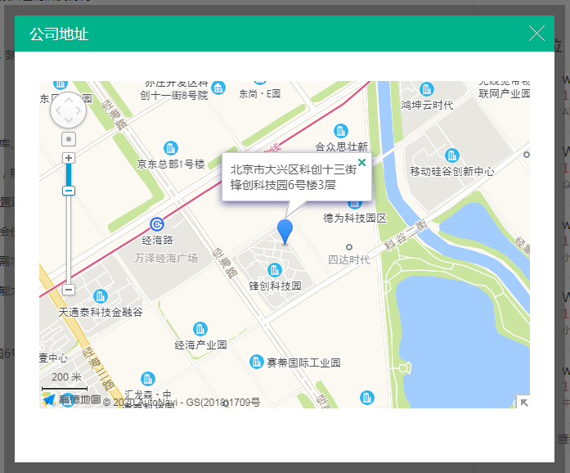

注意：定位 距离 公交 不关心。

官网：http://lbsyun.baidu.com/

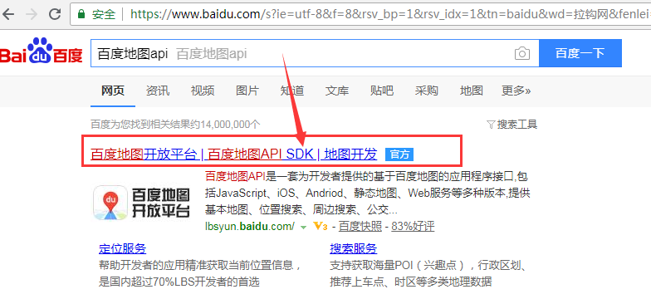

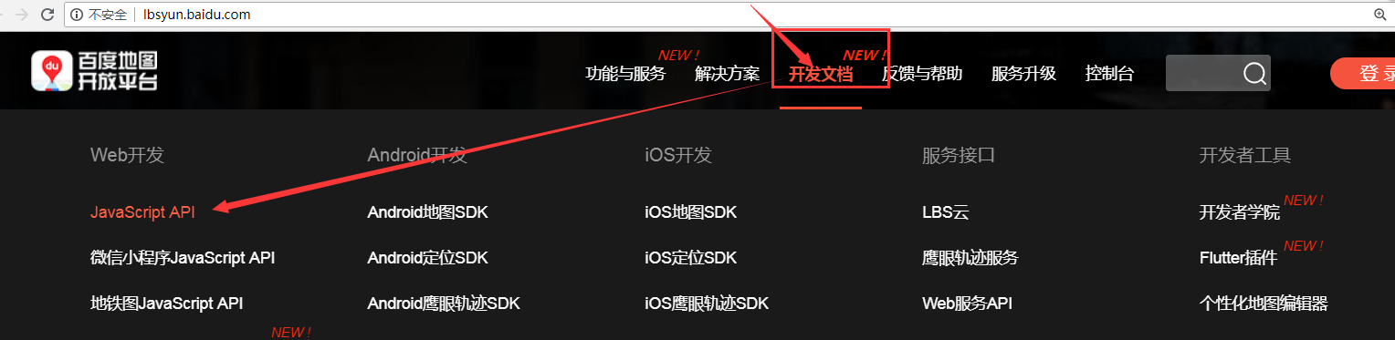

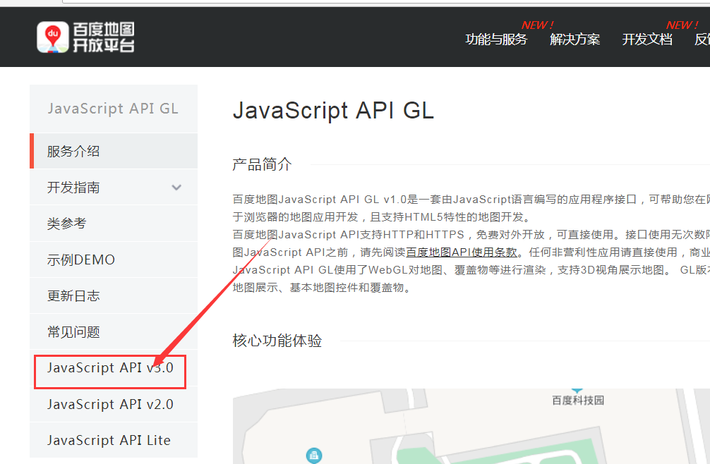

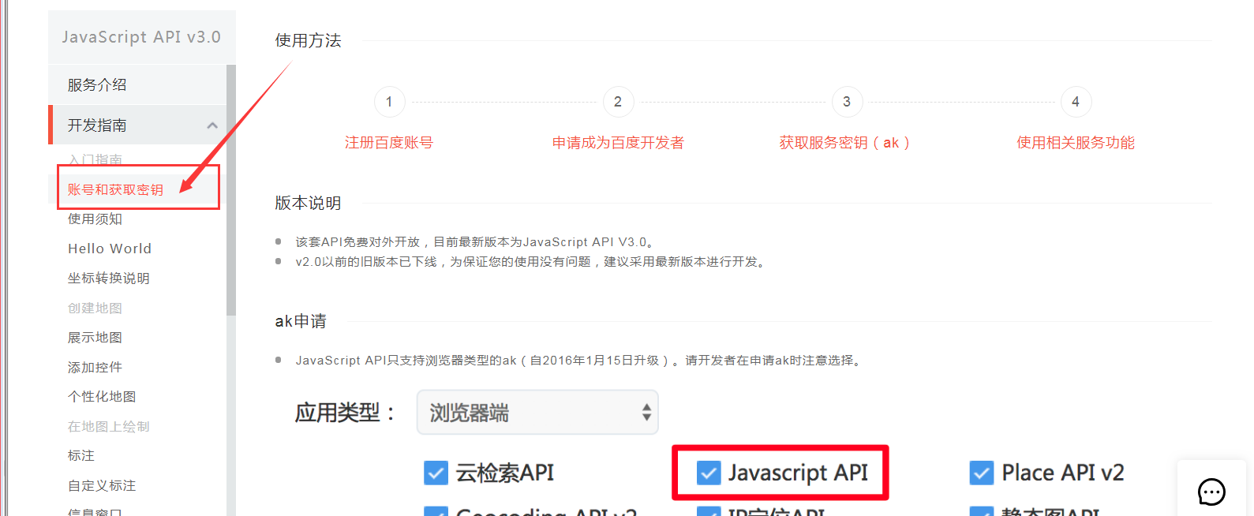

### 获取账号和密钥

1. 注册百度账号
2. 申请成为百度开发者
3. 获取密钥

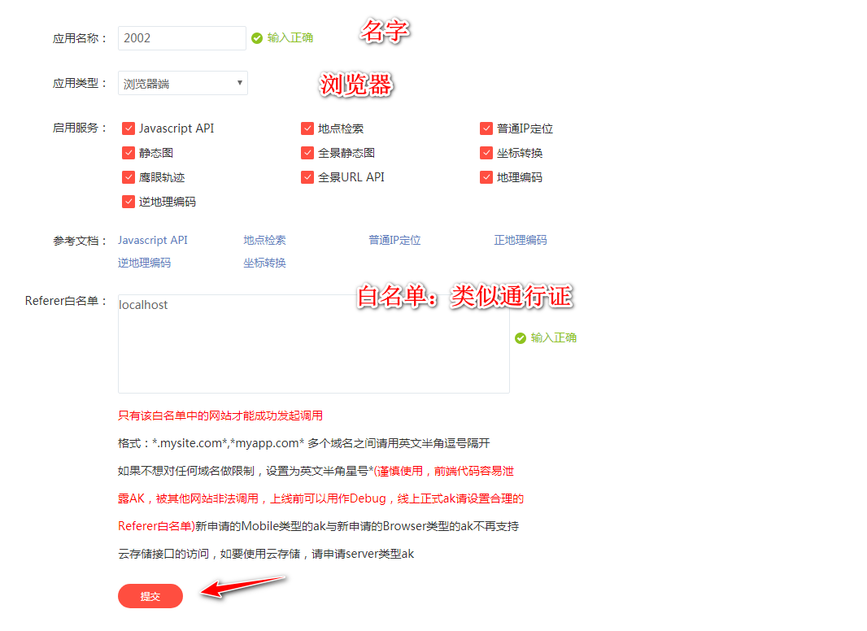

提交

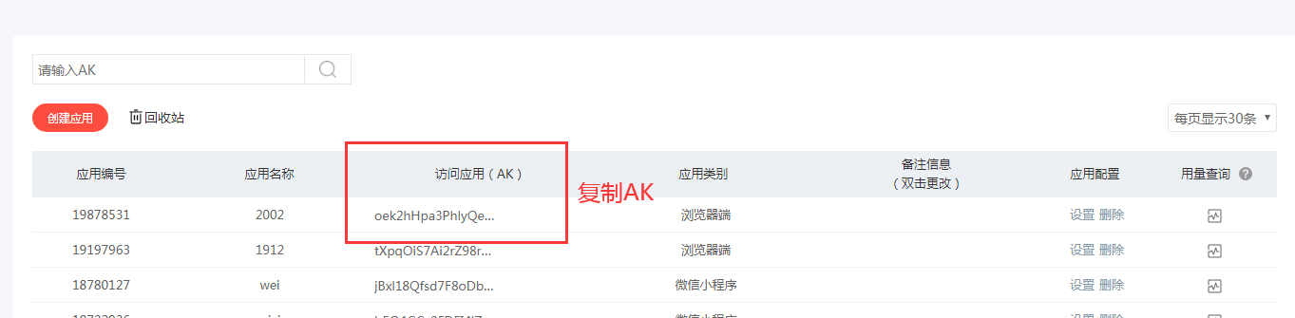

密钥：oek2hHpa3PhlyQe2WYDz5xtiIexpaeqi

**再次查看密钥：**

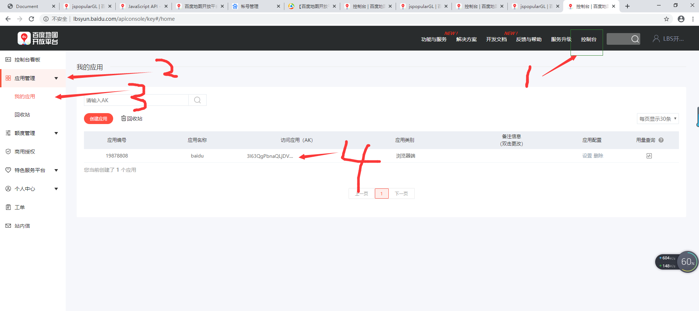

### 插入地图

1. 创建地图容器元素 设置大小
2. 引用百度地图API文件

<script src="http://api.map.baidu.com/api?v=3.0&ak=您的密钥"></script>

1. 创建地图实例

var map = new BMap.Map("container");

var point = new BMap.Point(116.404, 39.915);

map.centerAndZoom(point, 15);

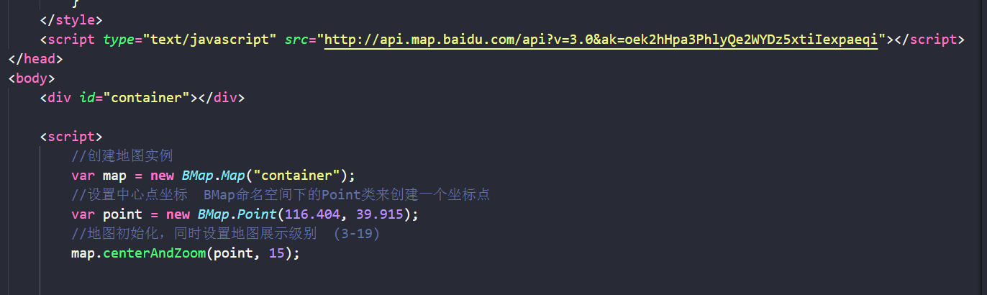

## 控件和标记

### 2.1 添加控件

效果：

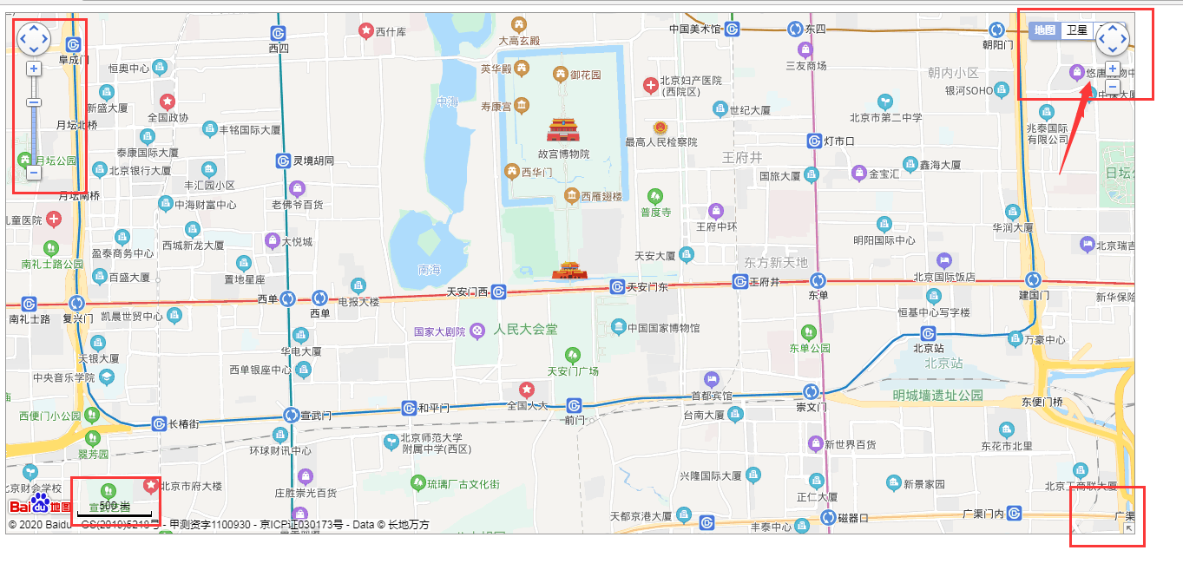

api位置

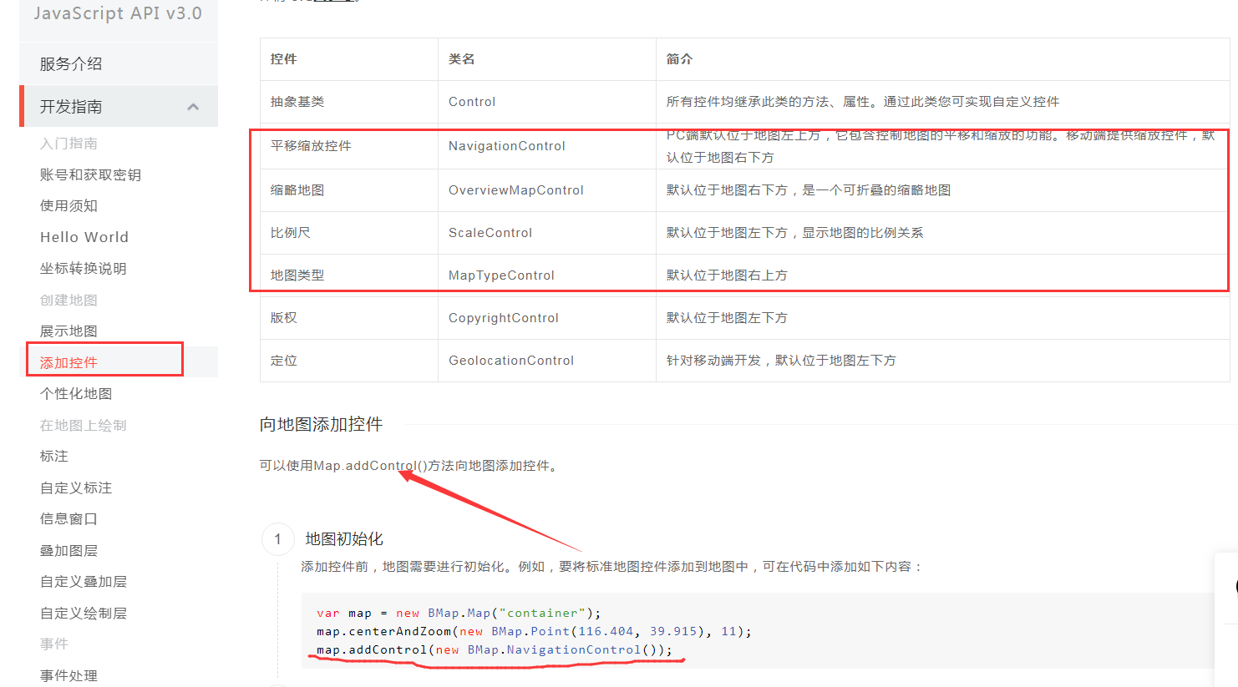

【代码】

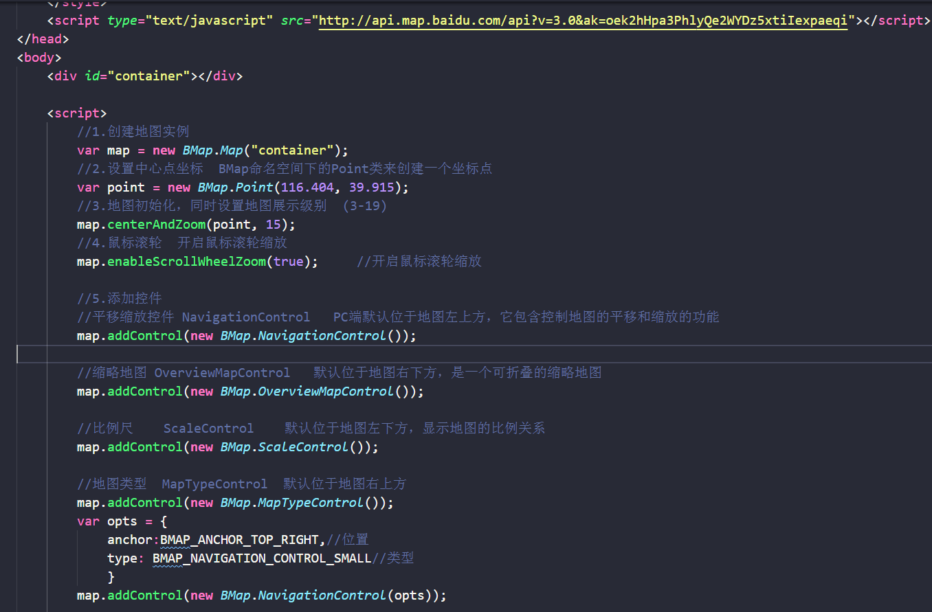

### 2.2 标注

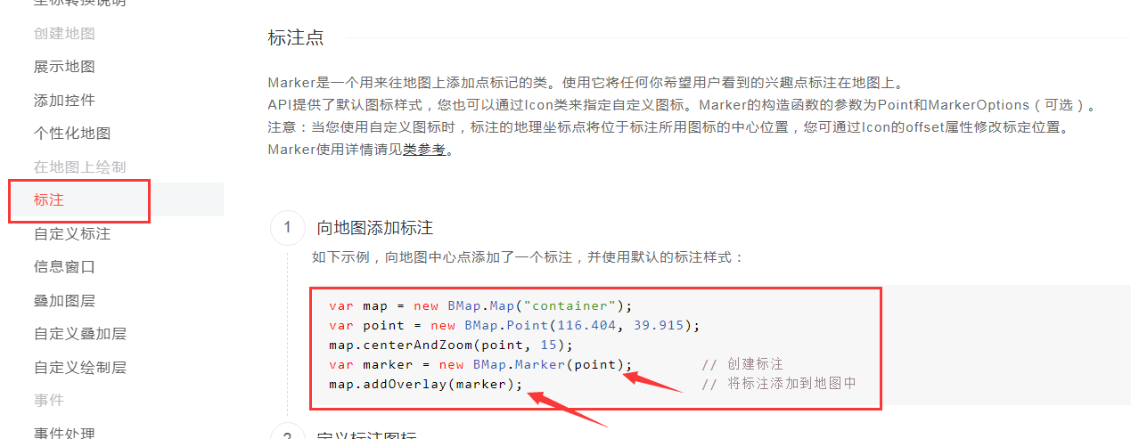

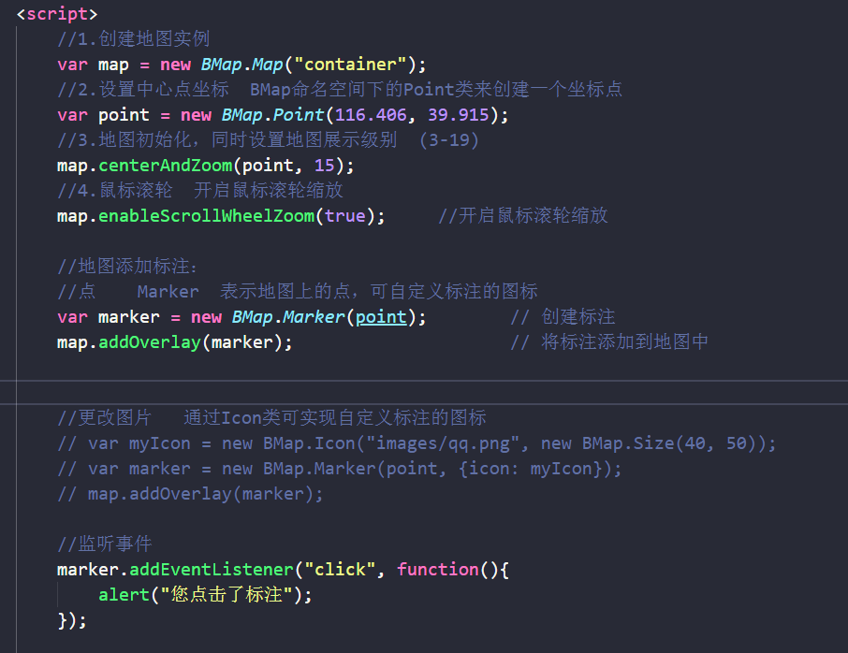

### 2.3 信息窗口

效果：

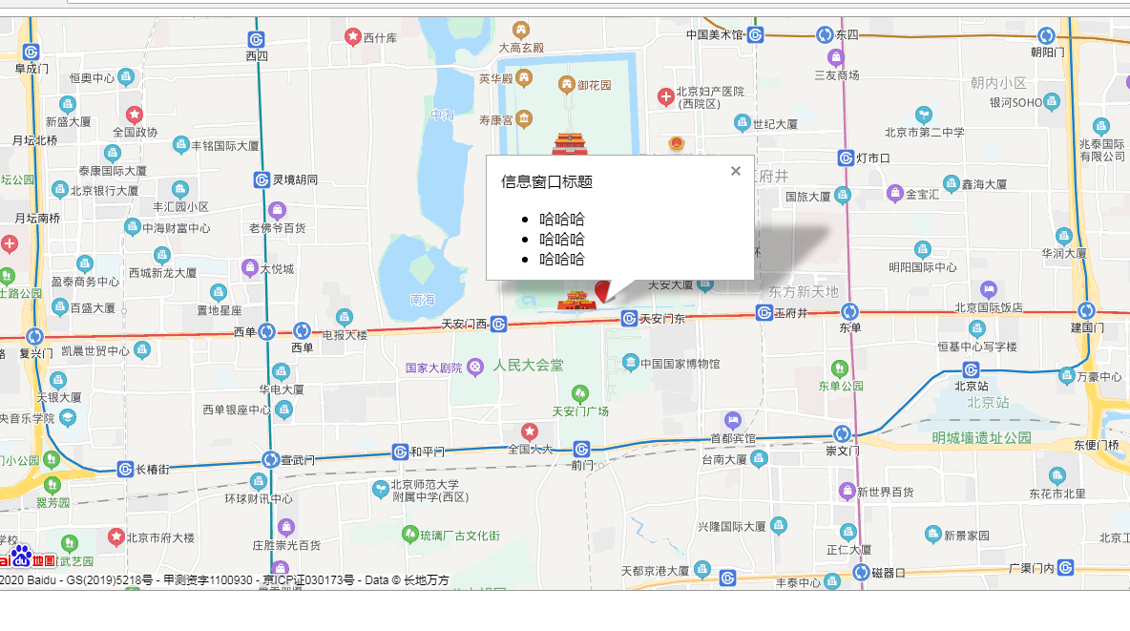

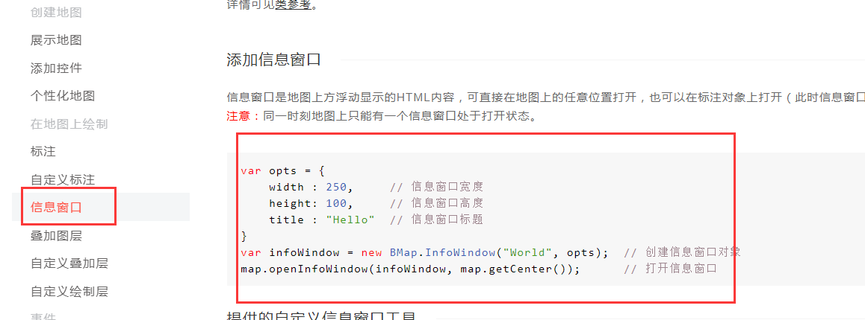

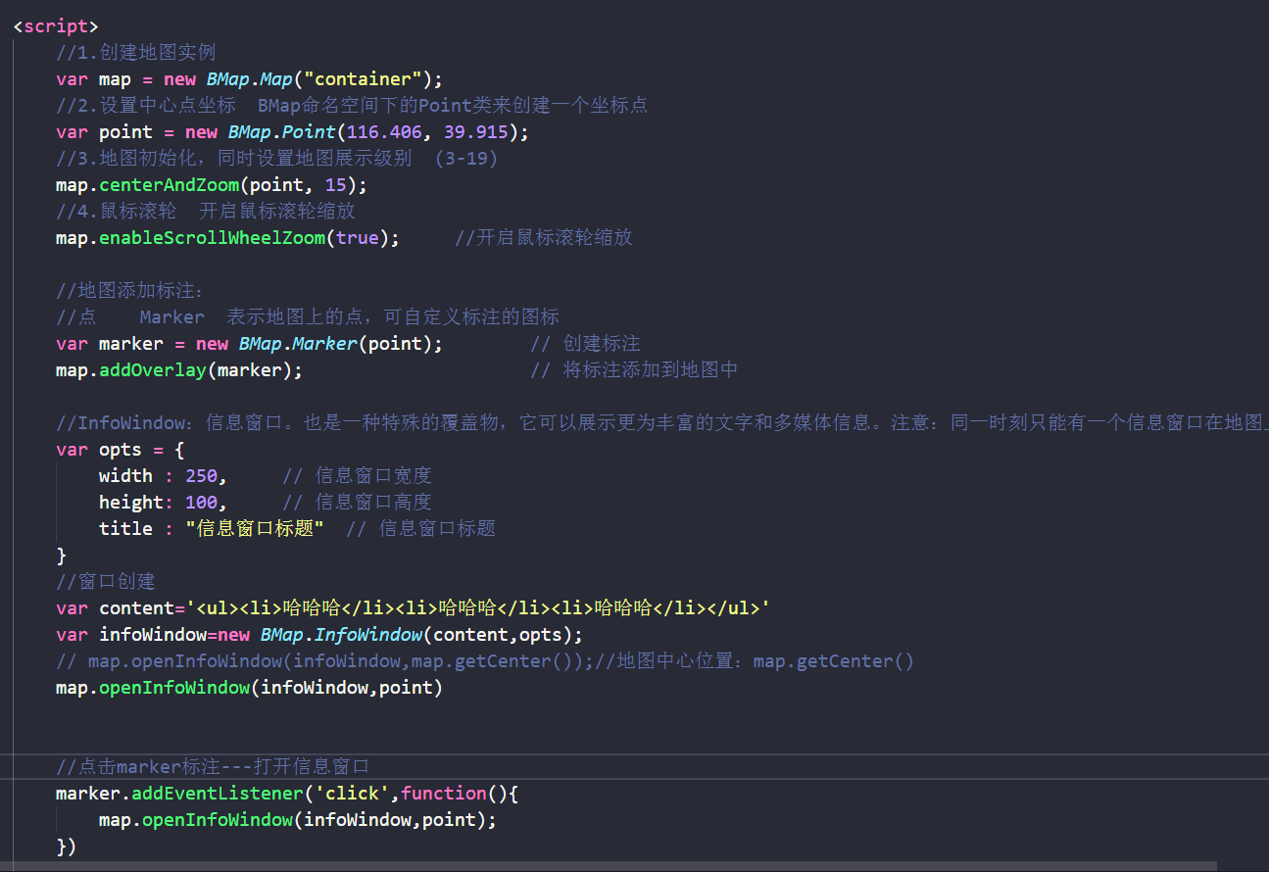

### 2.4 地址解析

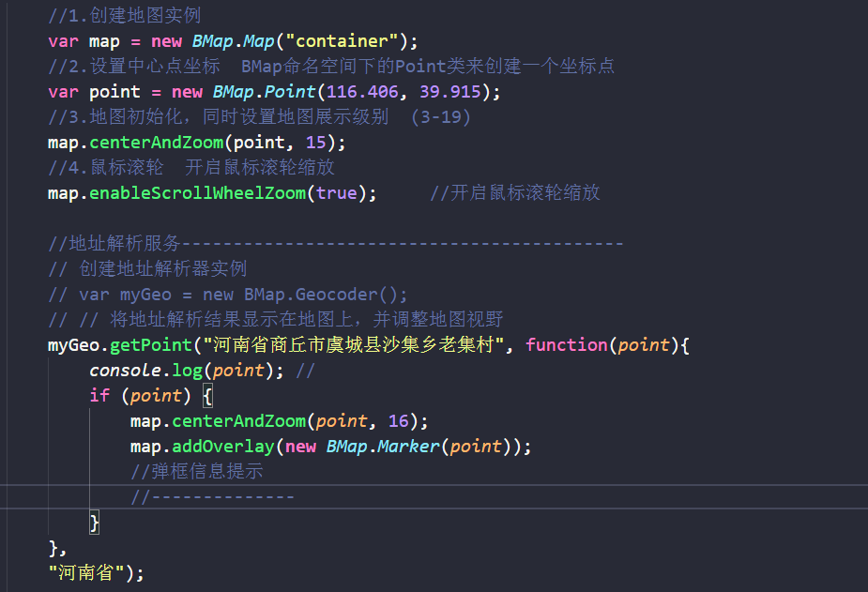

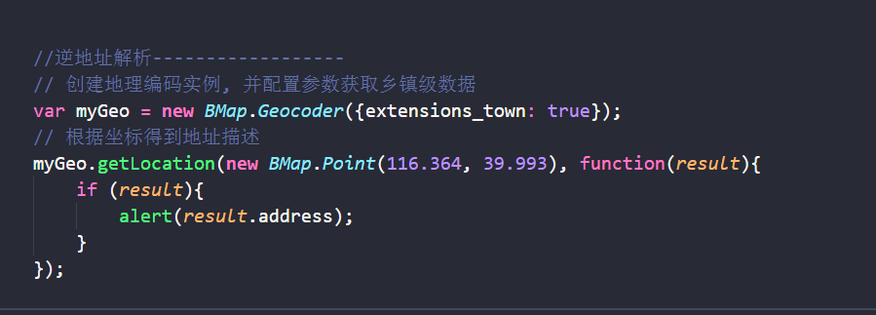

## 360同城帮

### 3.1 数据地址：

**热门城市**：http://bang.360.cn/aj/getcitycode

说明：1.使用代理请求

2.返回的是一个json数据， 城市名称在 name属性上 城市的code/id 在code属性上

**区域请求地址：**http://bang.360.cn/aj/get_area/?citycode=bei_jing

说明：1.请求方式 jsonp

2.citycode 对应选中的热门城市

3.返回值是json，结果在result属性中，区域的名称是result对象中的属性值，区域的id是 对象中的键名

**店铺请求地址：**

http://bang.360.cn/at/shop?&quan_id=&service_id=&type_id=&online=off&cuxiao=off&is_bzj=0&tag=&pagesize=5&lng=&lat=&**city_id=bei_jing&area_id=6&pn=1**

说明：1.请求方式是代理请求

2.city_id 是选中的热门城市id

area_id 是选中的区域，可以为空

pn 是页码值

3.返回值：

shop_name: 店铺名称

addr: 店铺地址

main: 主营

map_longitude:经度

map_latitude:维度

### 3.2 效果图

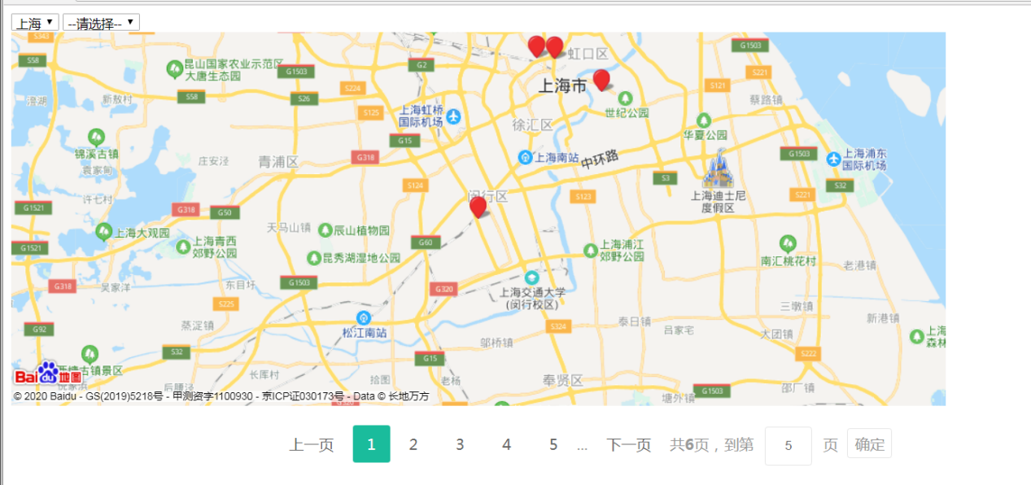

### 3.3 一级热门城市获取

先获取一级下拉的内容区域 ，请求我们的接口内容 会产生跨域 ，我们采用后台php代理访问接口，我们本地访问php这个接口

【代码演示】

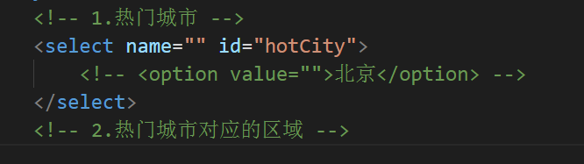

【代码】

